1. Почему не скрыть меню без входа? Пример из вашего ТЗ.

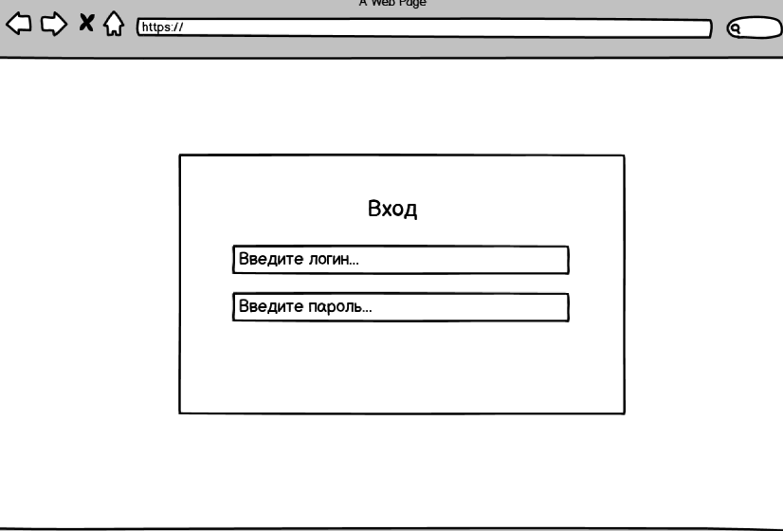

2. При попытке скачать файл через правую кнопку мыши:

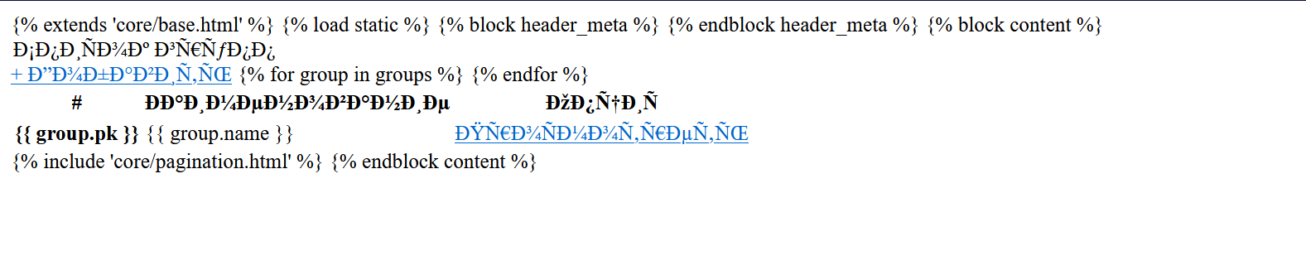

3. Добавить знак процента

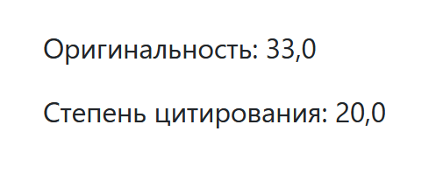

4. Какие еще аккаунты из ролевой модели есть? Можно ли проверить через аккаунт рецензента, будут ли выводиться авторы?

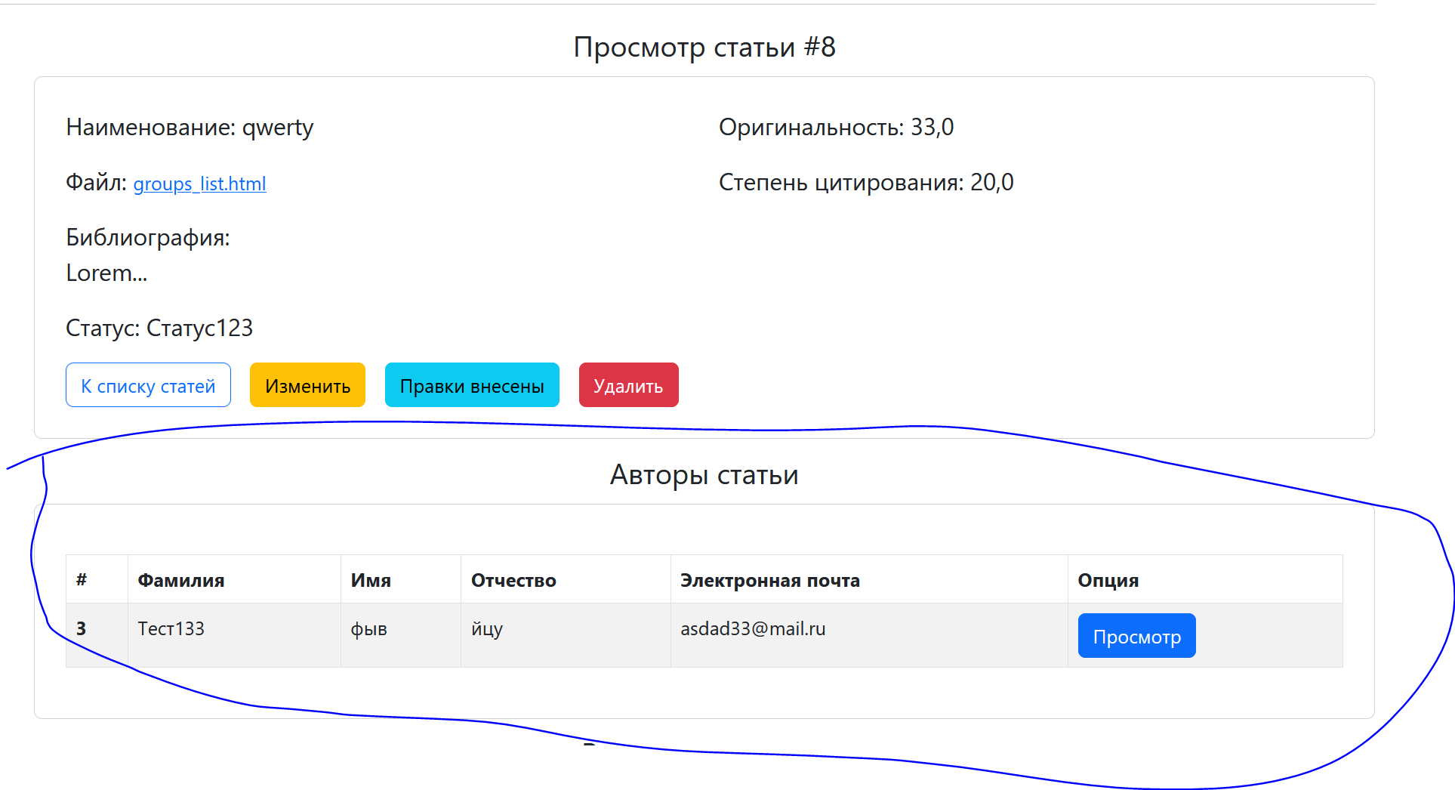

5. Адаптивность. Нужно что-то делать с меню.

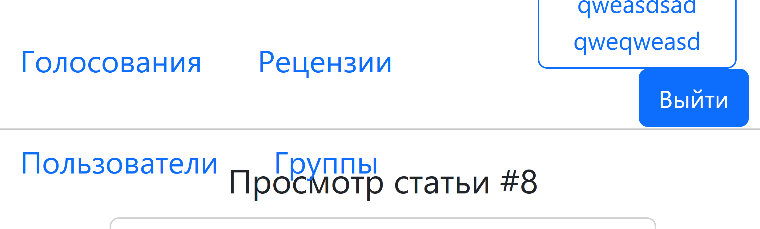

6. Что за кнопка «Правки внесены»?

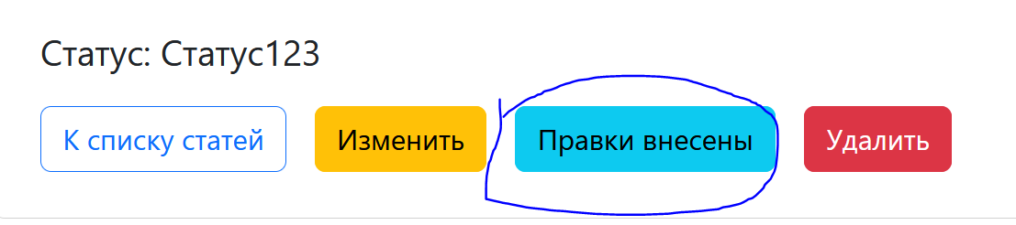

7. При нажатии кнопки «К списку должностей»

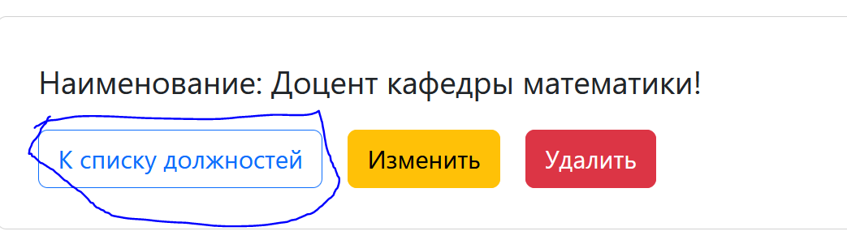

Открывается список статей:

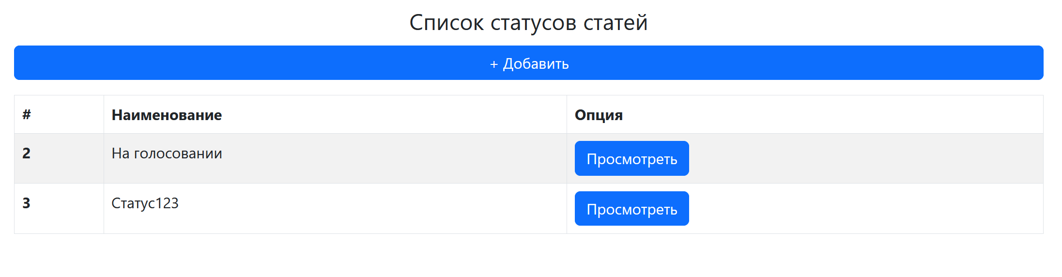

8. Ограничивать библиографию:

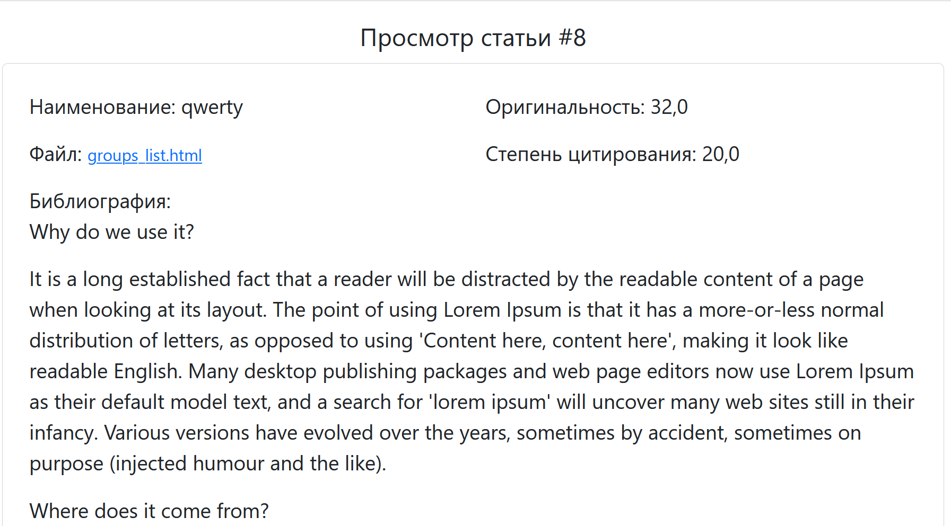

9. Как номера выстраиваются? Как отсортирована таблица в целом?

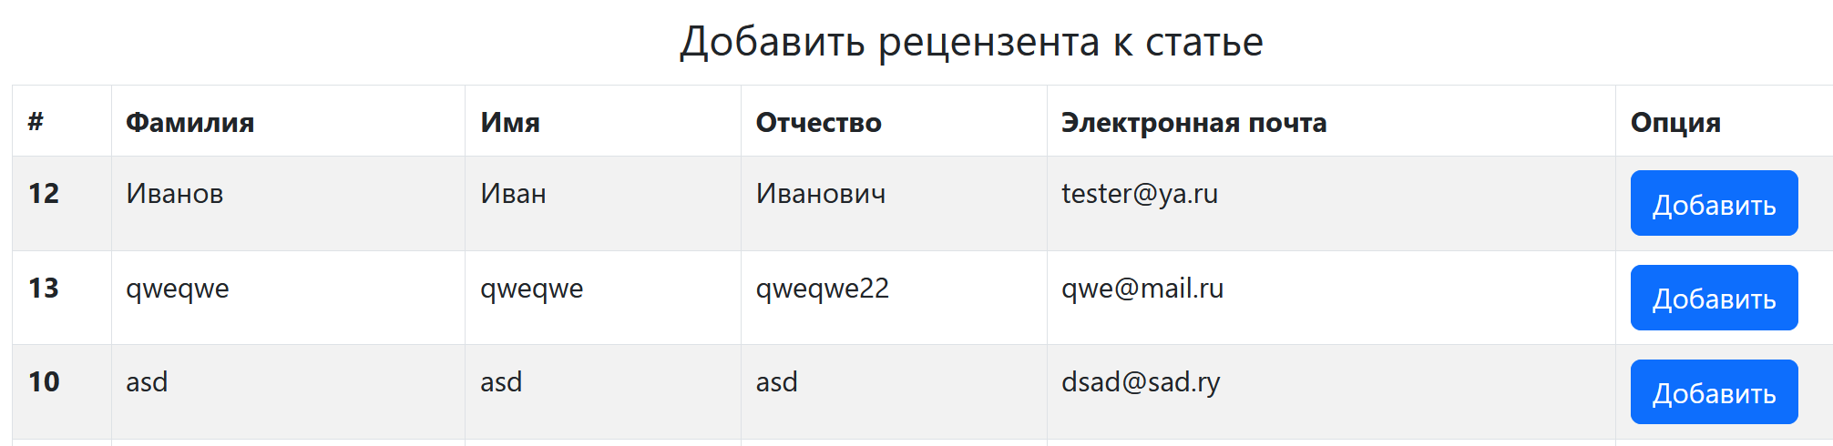

10. Как понять кто из рецензентов оставил рецензию?

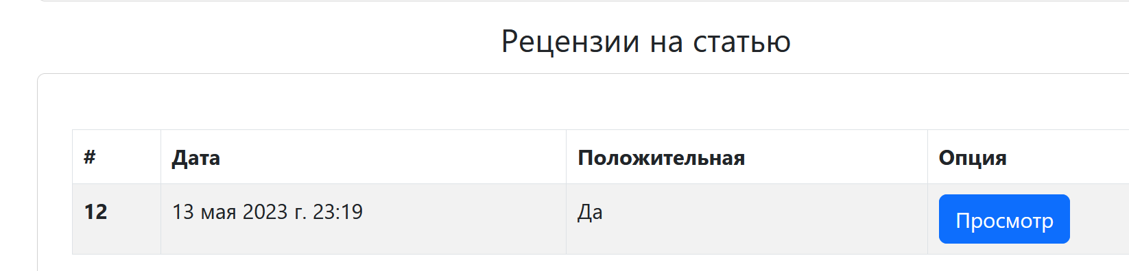

11. Адаптивность.

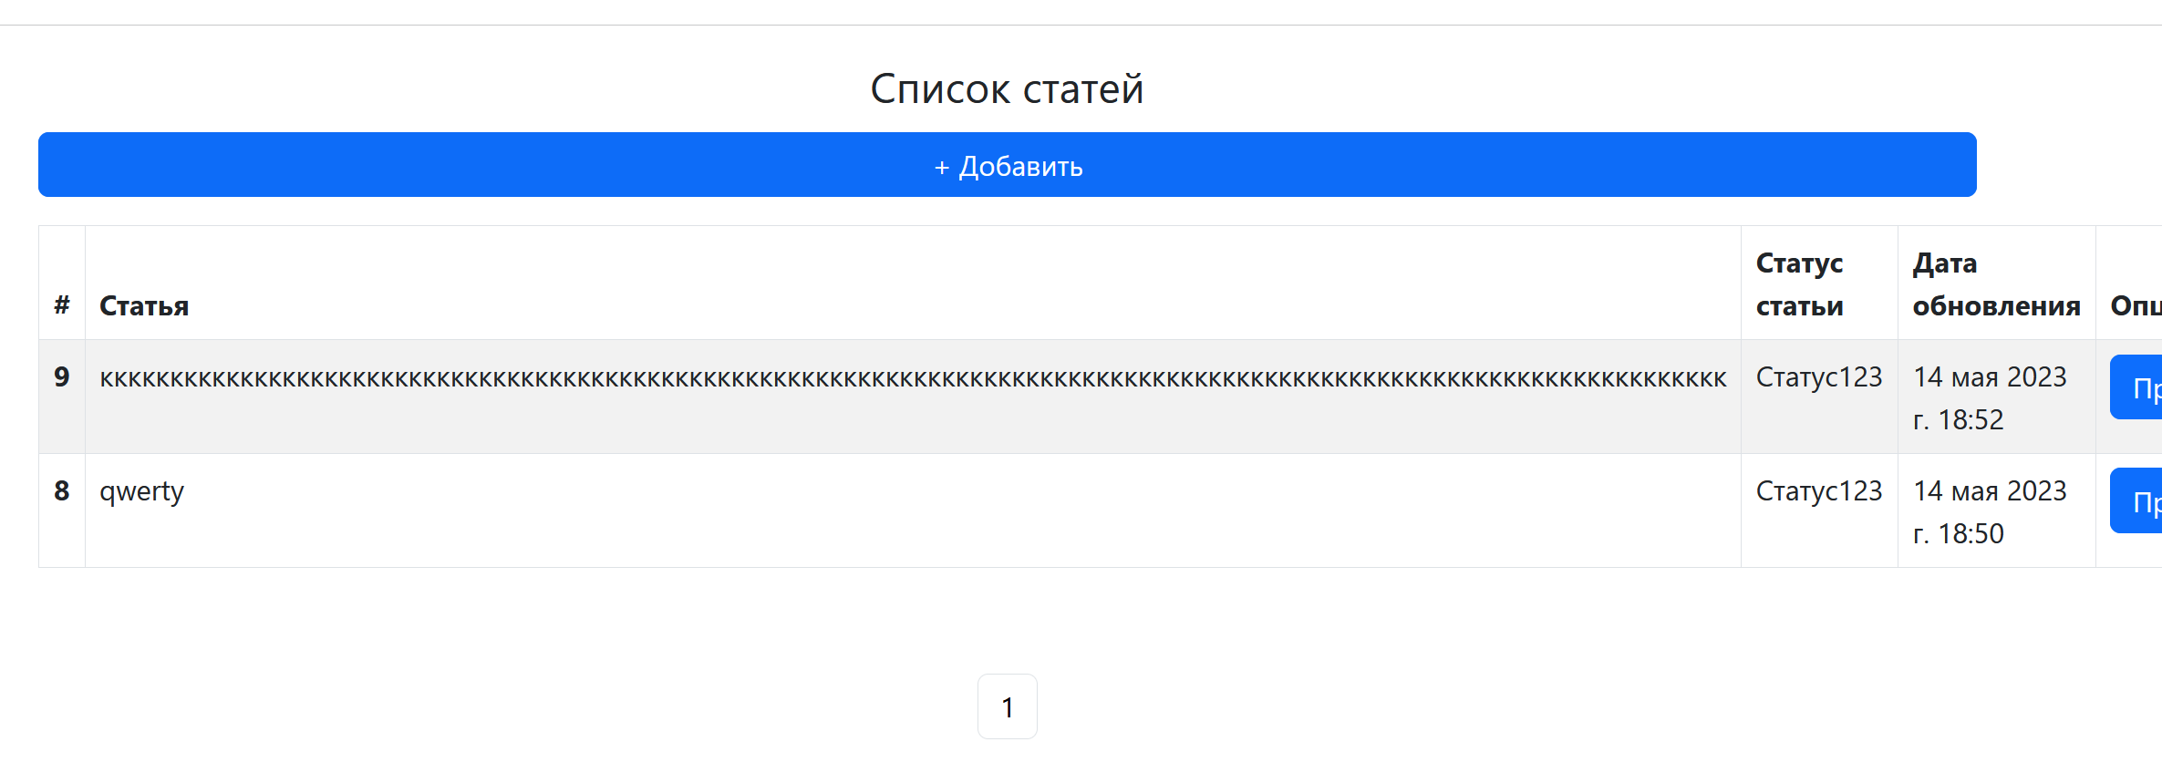

12. Степень цитирования: 150 (?). Файл mpp (?). Ограничения ??

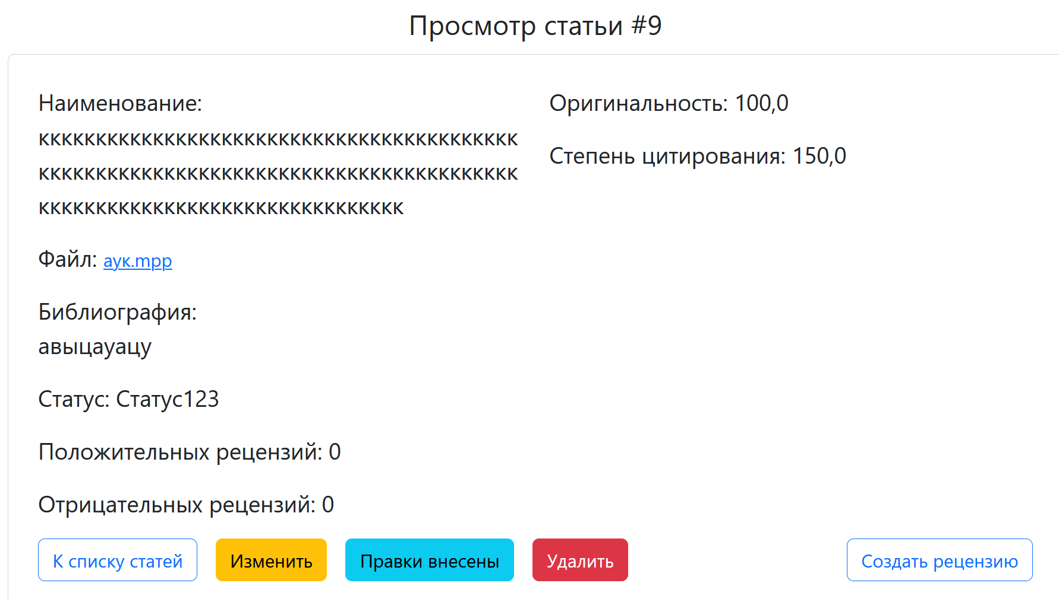

13. ?

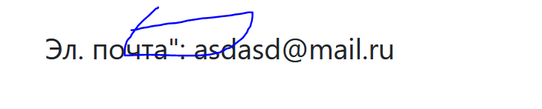

14. Адаптивность.

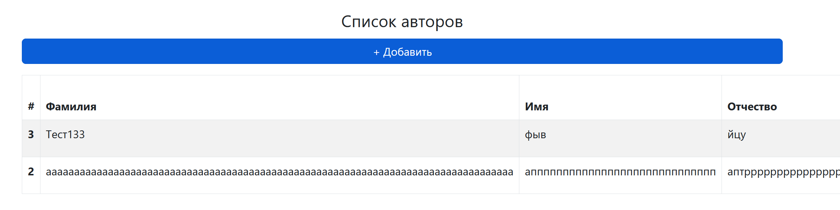

15. Сортировка. ФИО из цифр?

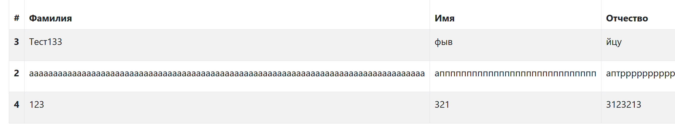

16. Почему автоматически встает рецензент при создании статьи?

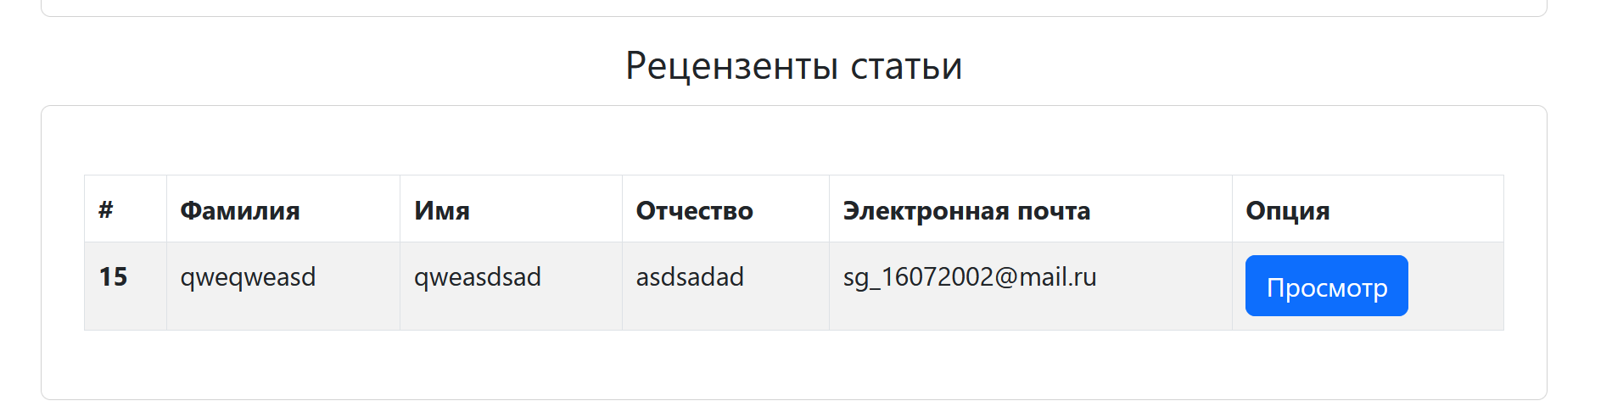

17. В названии файла появляются лишние символы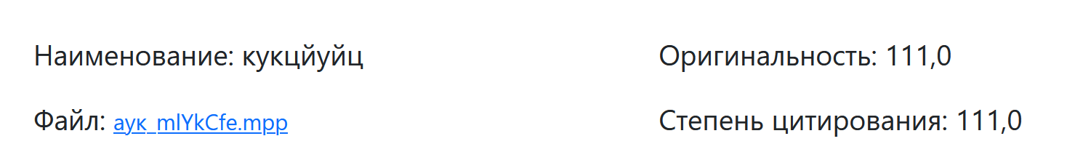

18. Как просмотреть права пользователей в карточке пользователя?

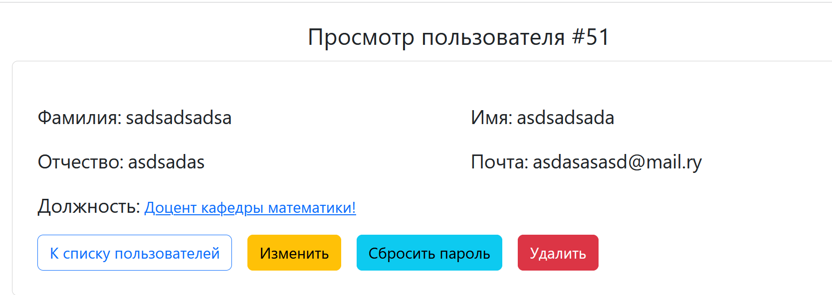

19. При добавлении группы открывается:

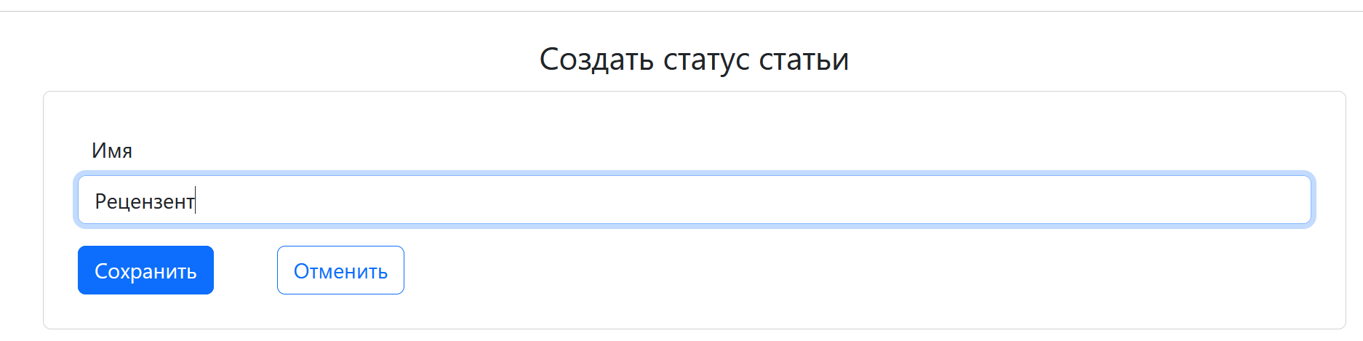

20. Решить вопрос с тем, чтобы права были на русском:

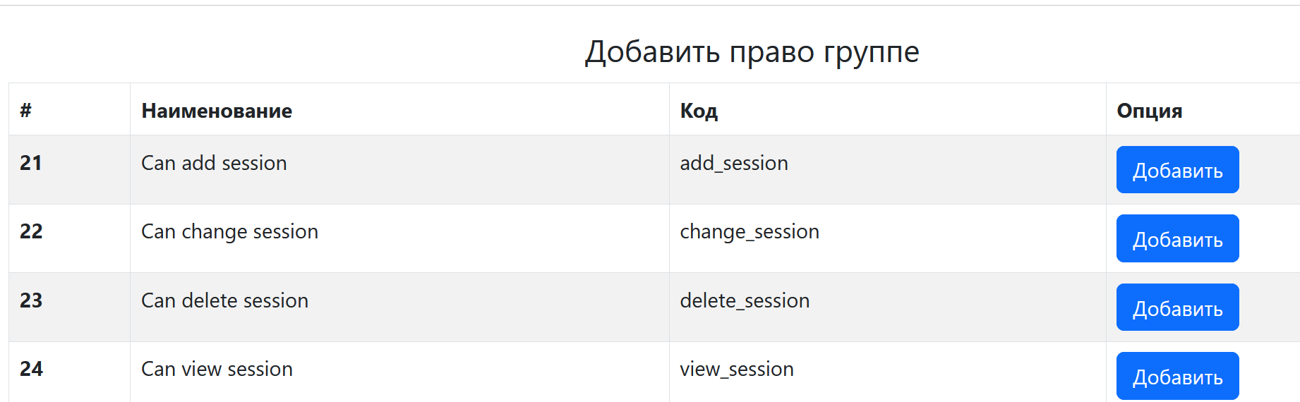

21. Позволяет добавить пароль 12345. Понятно, что пароль назначает админ, но хоть какую-то проверку сделайте, либо автоматическую генерацию пароля системой, которая будет отправляться пользователю на почту.

22. Пользователь без прав все равно видит все меню:

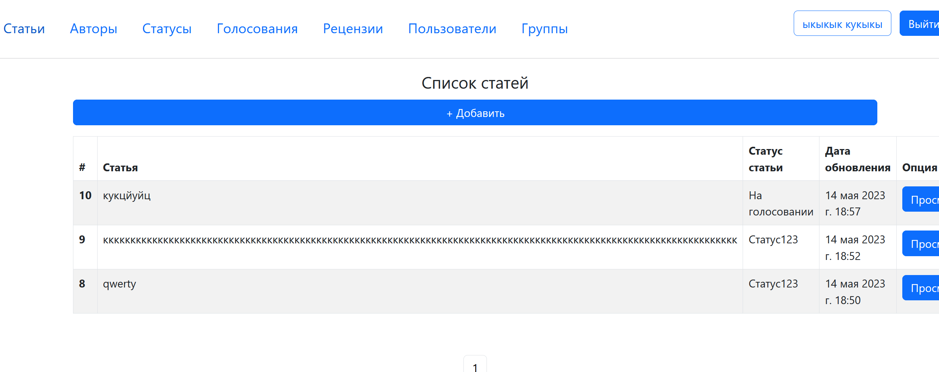

23. И получает там ошибку:

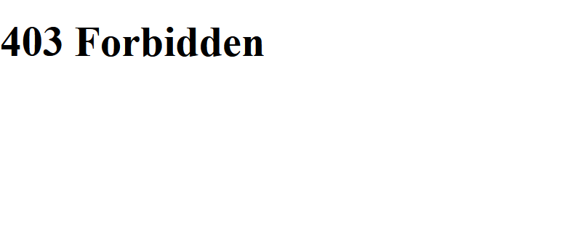

24. С правами: просмотр статьи, пользователь видит и авторов статей:

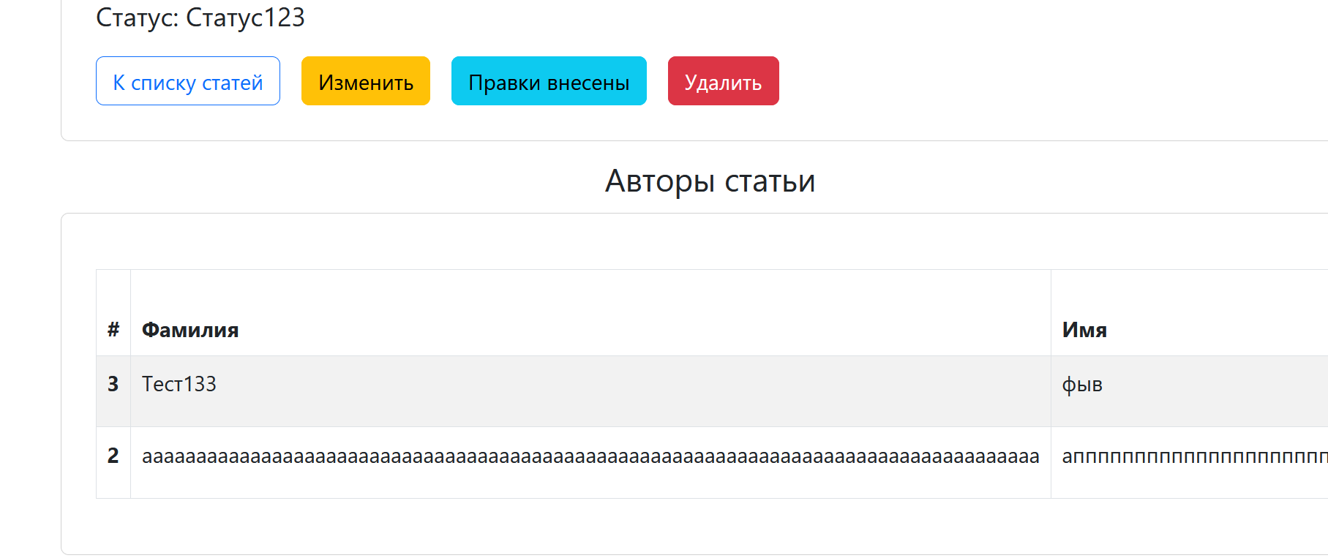

25. С правами: can view article state то же самое:

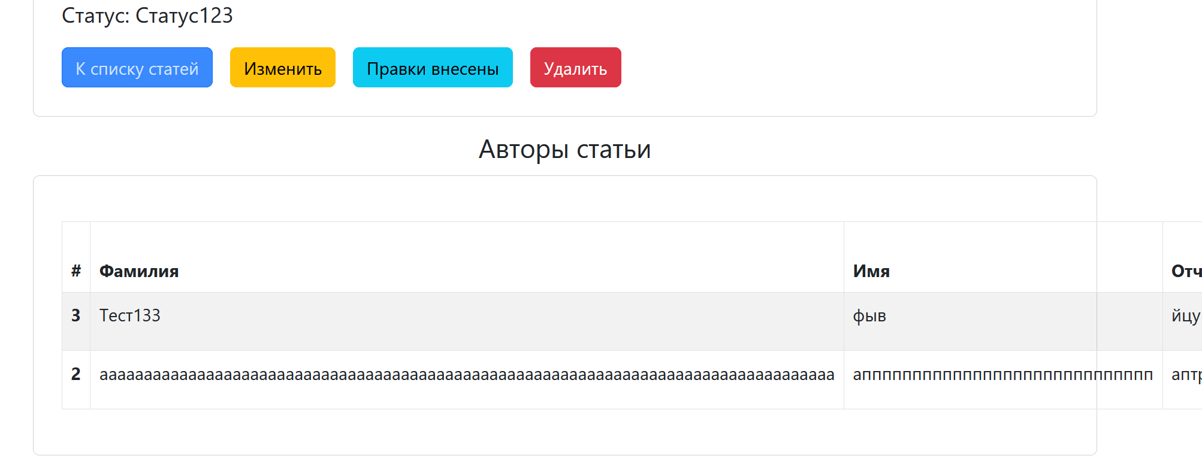

26. Нет отображения ни о неправильном пароле, ни о существовании юзера.

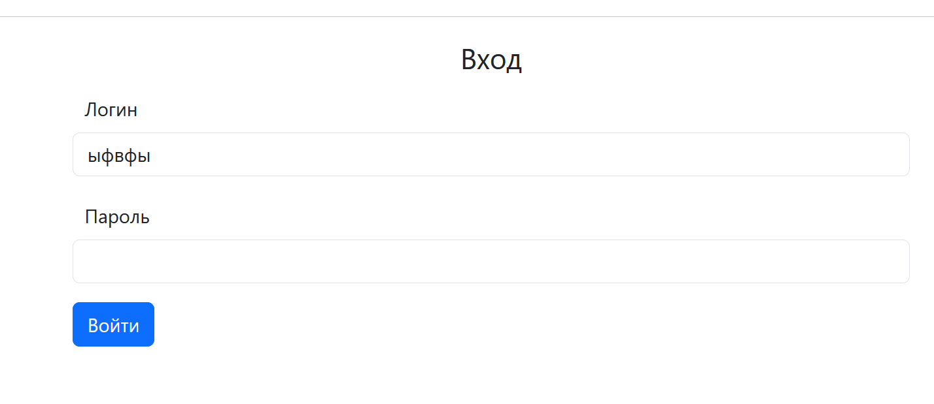

27. Подтягивание к автору его статей?

